放款管理系統專案

業務功能需求規格書

管理性作業

|  |  |
| --- | --- |
| 文件類別代號： | URS |
| 版　　　　次： | V1.4 |
| 機　密 等 級： | 密 |
| 文 件 日 期： | 2021/6/25 |

|  |  |  |
| --- | --- | --- |
| 製作 | 審查 | 核可 |
|  |  |  |

新光人壽保險股份有限公司

Shin Kong Life Insurance Co., Ltd.

新光人壽保險股份有限公司

Shin Kong Life Insurance Co., Ltd.

新光人壽保險股份有限公司

Shin Kong Life Insurance Co., Ltd.

文件制／修訂履歷

新光人壽保險股份有限公司

Shin Kong Life Insurance Co., Ltd.

|  |  |  |  |  |  |
| --- | --- | --- | --- | --- | --- |
| 制／修訂  版次 | 制／修訂  日期 | 制／修訂  說明 | 作  者 | 核  准 | 備  註 |
| V0.1 | 2019/12/25 | 初版 | 陳綺萍 |  |  |
| V1.4 | 2021/06/15 | 交付URS  L5905、L5105、L5106 | 張嘉榮 |  |  |
|  |  |  |  |  |  |
|  |  |  |  |  |  |
|  |  |  |  |  |  |

目　　錄

第1章 概述 1

1.1 專案名稱 1

1.2 專案目標 1

1.3 系統範圍 2

第2章 需求說明 3

2.1 功能性需求 3

2.2 非功能性需求 8

第3章 系統需求 9

3.1 系統功能結構圖 9

3.2 系統功能說明 10

第4章 其他與附件 127

4.1 其他 127

4.2 附件 127

# 第1章 概述

## 1.1 專案名稱

新光人壽「放款管理系統專案」（以下簡稱本專案）。

## 1.2 專案目標

業務連動財務、帳務資訊即時處理，減少原有系統間等候轉檔時間落差，提升作業速度，各類交易操作介面單一化，減少操作複雜度，並整合貸前、貸中、貸後各系統資訊流。統一營運平台資訊，使帳務系統資訊清晰呈現，利於業務推展分析及風險控管，提升競爭力，並有效衡量客戶風險程度，符合外法內規。提升軟硬體規格，提升資料作業處理及系統效能，簡化需求開發的困難度。

## 1.3 系統範圍

### 1.3.1系統範圍



### 1.3.2系統範圍說明

放款管理系統提供9項作業功能，並與Eloan、核心帳務、及催收債協等前中後台相關資訊整合，使放款部能順利運作放款各項作業。

# 第2章 需求說明

## 2.1 功能性需求

## 2.2 非功能性需求

N/A

# 第3章 系統需求

## 3.1 系統功能結構圖

## 3.2 系統功能說明

### L5905覆審案件明細檔查詢 ***

* 功能說明

|  |  |
| --- | --- |
| 功能名稱 | 覆審案件明細檔查詢 |
| 進入條件 | 查詢或異動覆審案件明細檔時 |
| 基本流程 | 1.參考「作業流程.覆審作業」流程  2.查詢[覆審案件明細檔(InnReCheck)]  3.依據輸入查詢條件，輸出查詢資料  (1).若[查詢條件]等於[1.依年月份]:  [資料年月(YearMonth)]等於[資料年月]、  [條件代碼(ConditionCode)]等於[條件代碼]、  [借款人戶號(CustNo)]等於[戶號]  依照[借款人戶號(CustNo)]、[額度號碼(FacmNo)]  由小到大排序  (2).若[查詢條件]等於[2.依年份區間]:  [資料年月(YearMonth)]Between[資料年份_起  +01]、[資料年份_迄+12]並依[覆審月份]篩選  [借款人戶號(CustNo)]等於[戶號]  依照[資料年月(YearMonth)]、[條件代碼  (ConditionCode)]、[借款人戶號(CustNo)]、[額度  號碼(FacmNo)]由小到大排序 |
| 選用流程 |  |
| 例外流程 |  |
| 執行後狀況 | 提供資料查詢輸出 |
| 特別需求 |  |
| 參考 |  |

* Table List

| 序號 | 名稱 | 說明 |
| --- | --- | --- |
| 1 | InnReCheck | 覆審案件明細檔 |
| 2 | CustMain | 客戶資料主檔 |
| 3 | CdCode | 共用代碼檔 |

* UI畫面

[查詢條件]等於[1.依年月份]:

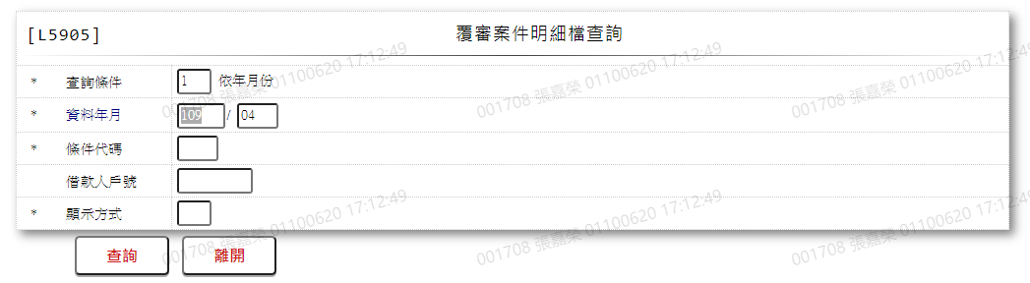

[查詢條件]等於[2.依年份區間]:

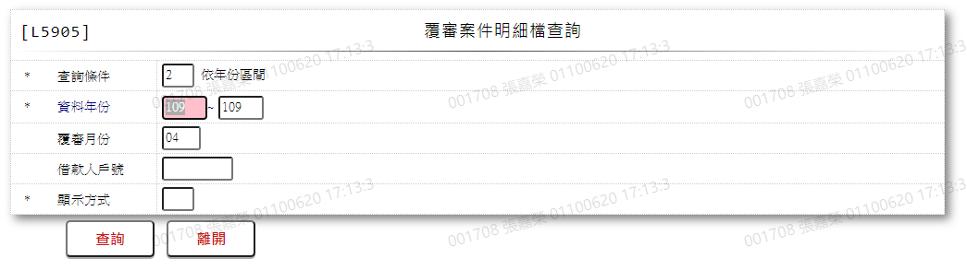

* 輸入畫面按鈕說明

|  |  |  |
| --- | --- | --- |
| 序號 | 按鈕名稱 | 功能說明 |
| 1 | 查詢 | <<檢查說明>>  1.查詢[覆審案件明細檔(InnReCheck)]結果無資料時,顯示  錯誤訊息"E0001:查詢資料不存在(覆審案件明細檔)  2.查詢[客戶資料主檔(CustMain)]結果無資料時,顯示  錯誤訊息"E0001:查詢資料不存在(客戶資料主檔)  <<成功處理說明>>  3.依查詢條件顯示查詢結果 |
| 2 | 離開 | 關閉此查詢畫面 |
| 3 | 隱藏/顯示 | 輸入條件切換隱藏及顯示 |

* 畫面資料說明

| 序號 | 欄位 | 說明 | | | | | 處理邏輯及注意事項 |
| --- | --- | --- | --- | --- | --- | --- | --- |
| 資料長度 | 預設值 | 選單內容 | 必填 | R/W |
| 1 | 查詢條件 | 1 |  | 依據CdCode的DefCode=InqFg  限[啟用記號(Enable)]=[Y.啟用]  1:依年月份  2:依年份區間 | V | W | 必須輸入代碼，檢核條  件:依代碼/V(H) |
|  | 以下欄位[資料年月]、[條件代碼]為當[查詢條件]等於[1.依年月份]時顯示 | | | | | | |
| 2 | 資料年月-年 | 3 |  |  | V | W | 必須輸入數字，檢核條件:不可為0/V(2,0) |
|  | 資料年月-月 | 2 |  |  | V | W | 必須輸入數字，檢核條  件:需介於1到12之間  /V(5,01,12) |
| 3 | 條件代碼 | 2 |  | 依據CdCode的DefCode=ConditionCode  限[啟用記號(Enable)]=[Y.啟用]  01:個金3000萬以上  02:企金3000萬以上  03:個金2000萬以上小  於3000萬  04:個金100萬以上小於  2000萬  05:企今未達3000萬  06:土地追蹤 | V | W | 必須輸入代碼，檢核條  件:依代碼/V(H) |
|  | 以下欄位[資料年份]、[覆審月份]為當[查詢條件]等於[2.依年份區間]時顯示 | | | | | | |
| 4 | 資料年份 | 3-3 |  |  | V | W | 必須輸入數字，檢核條  件:不可為0/V(2,0) |
| 5 | 覆審月份 | 2 |  |  |  |  | 自行輸入數字，檢核條  件:需介於0到12之間  /V(5,00,12) |
| 6 | 借款人戶號 | 7 |  |  |  | W | 自行輸入數字 |
| 7 | 顯示方式 | 1 | 0 | 0:瀏覽  1:印表 | Y | W | 必須輸入代碼,檢核條件：依選單/V(H) |

* 輸出畫面

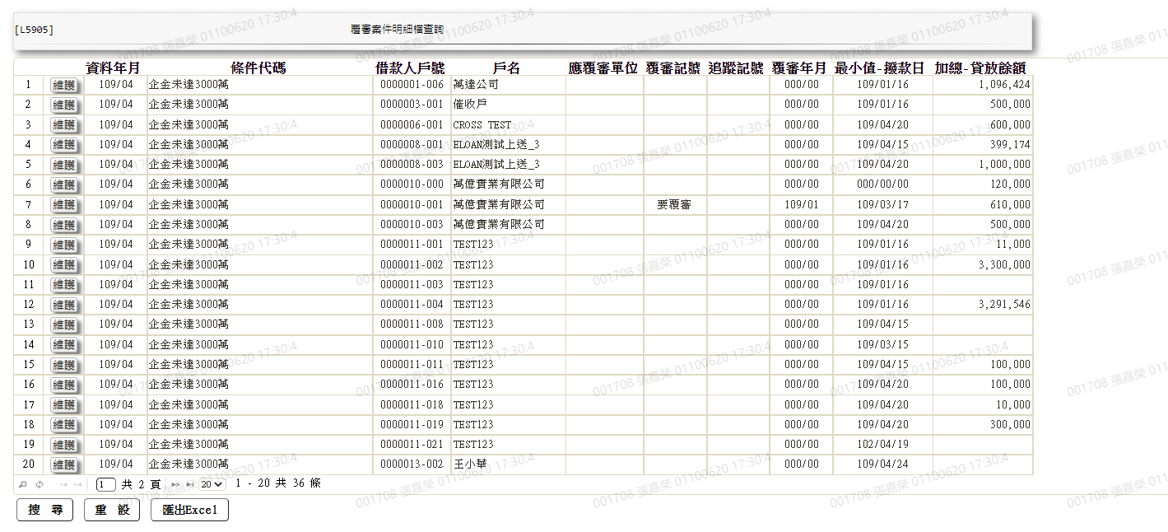

* 輸出畫面說明

| 序號 | 欄位型態 | 欄位名稱 | 資料來源 | 輸出/功能說明 |
| --- | --- | --- | --- | --- |
| 1 | 按鈕 | 維護 |  | 連結至【L5105覆審案件明細  檔維護】，供修改覆審案件明  細 |
| 1 | 資料 | 資料年月 | InnReCheck.YearMonth | YYY/MM |
| 2 | 資料 | 條件代碼 | InnReCheck.ConditionCode | 依據CdCode的DefCode=ConditionCode  01:個金3000萬以上  02:企金3000萬以上  03:個金2000萬以上小  於3000萬  04:個金100萬以上小於  2000萬  05:企今未達3000萬  06:土地追蹤 |
| 3 | 資料 | 借款人戶號 | InnReCheck.CustNo |  |
|  |  | 借款人額度 | InnReCheck.FacmNo |  |
| 4 | 資料 | 戶名 | CustMain.CustName |  |
| 5 | 資料 | 應覆審單位 | InnReCheck.ReChkUnit |  |
| 6 | 資料 | 覆審記號 | InnReCheck.ReCheckCode |  |
| 7 | 資料 | 追蹤記號 | InnReCheck.FollowMark |  |
| 8 | 資料 | 覆審年月 | InnReCheck.ReChkYearMonth | YYY/MM |
| 9 | 資料 | 最小值-撥款日 | InnReCheck.DrawdownDate | YYY/MM/DD |
| 10 | 資料 | 加總-貸放餘額 | InnReCheck.LoanBal |  |

### L5105覆審案件明細檔維護 ***

* 功能說明

|  |  |
| --- | --- |
| 功能名稱 | 覆審案件明細檔維護 |
| 進入條件 | 1.維護覆審案件明細  2.需由入口交易【L5905覆審案件明細檔查詢】進入 |
| 基本流程 | 1.參考「作業流程.覆審作業」流程  2.維護[覆審案件明細檔(InnReCheck)] |
| 選用流程 |  |
| 例外流程 |  |
| 執行後狀況 |  |
| 特別需求 | 1.修改時，異動內容會記錄於「資料變更紀錄檔(TxDataLog)」，可至【L6932 資料變更交易查詢】查詢異動內容 |
| 參考 |  |

* Table List

| 序號 | 名稱 | 說明 |
| --- | --- | --- |
| 1 | InnReCheck | 覆審案件明細檔 |
| 2 | CustMain | 客戶資料主檔 |
| 3 | CdCode | 共用代碼檔 |
| 4 | TxDataLog | 資料變更紀錄檔 |

* UI畫面

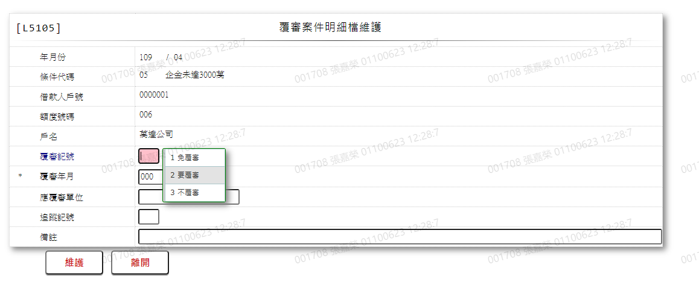

* 輸入畫面按鈕說明

|  |  |  |
| --- | --- | --- |
| 序號 | 按鈕名稱 | 功能說明 |
| 1 | 維護 | 1.【L5905覆審案件明細檔查詢】功能點「維護」時顯示  <<檢查說明>>  2.檢核[覆審案件明細檔(InnReCheck)]該[年月份(WorkMonth)]  、[條件代號(ConditionCode)]、[借款人戶號(CustNo)]、[額  度號碼(FacmNo)]是否存在，不存在者顯示錯誤訊息”E0003，  更新資料時，發生錯誤([戶號])”  <<成功處理說明>>  3.修改該筆覆審案件明細 |
| 2 | 離開 | 關閉此畫面 |

* 畫面資料說明

| 序號 | 欄位 | 說明 | | | | | 處理邏輯及注意事項 |
| --- | --- | --- | --- | --- | --- | --- | --- |
| 資料長度 | 預設值 | 選單內容 | 必填 | R/W |
| 1 | 年月份 |  |  |  |  | R | 1.自動顯示  2.InnReCheck.YearMonth |
| 2 | 條件代碼 |  |  |  |  | R | 1.自動顯示  2.InnReCheck.ConditionCod  e |
|  | 條件代碼中文 |  |  |  |  | R | 自動顯示 |
| 3 | 借款人戶號 |  |  |  |  | R | 1.自動顯示  2.InnReCheck.CustNo |
| 4 | 額度號碼 |  |  |  |  | R | 1.自動顯示  2.InnReCheck.FacmNo |
| 5 | 戶名 |  |  |  |  | R | 自動顯示 |
| 6 | 覆審記號 |  |  | 依據CdCode的DefCode=ReCheckHelp  限[啟用記號(Enable)]=[Y.啟用]  1:免覆審  2:要覆審  3:不覆審 |  | W | 1.自行輸入代碼，若有輸入，檢核條件:依選單/V(H)  2.InnReCheck.ReCheckCode |
| 7 | 覆審年月-年 |  |  |  |  | W | 1.自行輸入數字  2.若[覆審記號]不為空白或[1.免覆審]，則必須輸入數字，檢核條件:不可為0/V(2,0)  3.InnReCheck.ReChkYearMonth |
|  | 覆審年月-月 |  |  |  |  |  | 1.自行輸入數字  2.若[覆審記號]不為空白或[1.免覆審]，則必須輸入數字，檢核條件:需介於01與12之間/V(5,01,12)  3.InnReCheck.ReChkYearMonth |
| 8 | 應覆審單位 |  |  |  |  | W | 1.自行輸入文字  2.InnReCheck.ReChkInit |
| 9 | 追蹤記號 |  |  | 依據CdCode的DefCode=ReCheckHelp  限[啟用記號(Enable)]=[Y.啟用]  1:免追蹤  2:要追蹤  3:不追蹤 |  | W | 1.自行輸入代碼，若有輸入，檢核條件:依選單/V(H)  2.InnReCheck.FollowMark |
| 10 | 備註 |  |  |  |  | W | 1.自行輸入文字  2.InnReCheck.Remark |

### L5106產生覆審案件資料明細 ***

* 功能說明

|  |  |
| --- | --- |
| 功能名稱 | 產生覆審案件資料明細 |
| 進入條件 | 1.每月5日左右執行 |
| 基本流程 | 1.參考「作業流程.覆審作業」流程  2.維護 [覆審案件明細檔(InnReCheck)]  3.依據功能選項處理:  (1).產生:產生覆審案件資料明細 |
| 選用流程 |  |
| 例外流程 |  |
| 執行後狀況 |  |
| 特別需求 |  |
| 參考 |  |

* Table List

| 序號 | 名稱 | 說明 |
| --- | --- | --- |
| 1 | InnReCheck | 覆審案件明細檔 |
| 2 | CollListTmp | 法催紀錄清單暫存檔 |
| 3 | FacMain | 額度主檔 |
| 4 | CustMain | 客戶資料主檔 |
| 5 | ClMain | 擔保品主檔 |
| 6 | CdCity | 地區別代碼檔 |
| 7 | CdCode | 共用代碼檔 |

* UI畫面

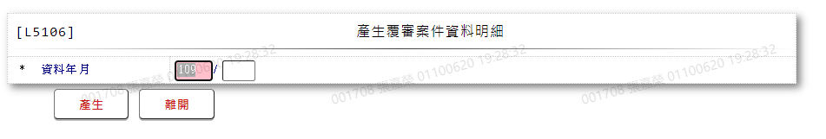

* 輸入畫面按鈕說明

|  |  |  |
| --- | --- | --- |
| 序號 | 按鈕名稱 | 功能說明 |
| 1 | 產生 | 1.進入交易時顯示  <<檢查說明>>  2.尋找[覆審案件明細檔(InnReCheck)] 所有資料或寫入[覆審案  件明細檔(InnReCheck)]時，若發生錯誤，顯示主機通知:”程  式處理錯誤”  <<成功處理說明>>  3.顯示主機通知:”覆審案件明細資料已產生，筆數:[筆數];  L5905” |
| 2 | 離開 | 關閉此畫面 |
| 3 | 重新交易 | 交易成功時顯示，重新產生新資料年月資料 |

* 畫面資料說明

| 序號 | 欄位 | 說明 | | | | | 處理邏輯及注意事項 |
| --- | --- | --- | --- | --- | --- | --- | --- |
| 資料長度 | 預設值 | 選單內容 | 必填 | R/W |
| 1 | 資料年月-年 | 3 |  |  | V | W | 1.必須輸入數字，檢核條件:  不可為0/V(2,0)  2.InnReCheck.YearMonth |
|  | 資料年月-月 | 2 |  |  | V | W | 1.必須輸入數字，檢核條件:  需介於01到12之間/V(5,01,12)  2.InnReCheck.YearMonth |

* 覆審案件明細檔(InnReCheck)資料庫欄位處理說明

| 序號 | 欄位型態 | 欄位名稱 | 資料來源 | 處理說明 |
| --- | --- | --- | --- | --- |
| 1 | 資料 | 資料年月 | 輸入資料 |  |
| 2 | 資料 | 條件代碼 | CustMain.EntCode  CollListTmp.PrinBalance  CollListTmp.Status | 當[戶況(CollListTmp.Status)]等於[0.正常戶]、[2.催收戶]、[4.逾期戶]、[7.部分轉呆戶]與[企金別(CustMain.EntCode)]:  1.不等於1且[本金餘額  (CollListTmp.PrinBalance)]總  和大於3000萬時，[條件代碼]  為”1”  2.等於1且[本金餘額  (CollListTmp.PrinBalance)]總  和大於3000萬時，[條件代碼]  為”2”  3.不等於1且[本金餘額  (CollListTmp.PrinBalance)]總  和大於2000萬小於3000萬時，[條  件代碼]為”3”  4.不等於1且[本金餘額  (CollListTmp.PrinBalance)]總  和大於100萬小於2000萬時，[條  件代碼]為”4”  5.等於1且[本金餘額  (CollListTmp.PrinBalance)]總  和小於3000萬時，[條件代碼]  為”5” |
| 3 | 資料 | 借款人戶號 | CollListTmp.CustNo |  |
| 4 | 資料 | 額度號碼 | CollListTmp.FacmNo |  |
| 5 | 資料 | 覆審記號 | InnReCheck.ReCheckCode | 若不存在則為空白，否則為原值 |
| 6 | 資料 | 追蹤記號 | InnReCheck.FollowRemark | 若不存在則為空白，否則為原值 |
| 7 | 資料 | 覆審年月 | InnReCheck.ReChkYearMonth | 若不存在則為0，否則為原值 |
| 8 | 資料 | 撥款日期 | FacMain.DrawdownDate | 取最小之[撥款日期(FacMain.DrawdownDate)] |
| 9 | 資料 | 貸放餘額 | CollListTmp.PrinBalance | 總和 |
| 10 | 資料 | 評等 | 0 |  |
| 11 | 資料 | 客戶別 | CustMain.CustTypeCode | 依據CdCode的DefCode=CustTypeCode  00:一般  01:員工  02:首購  03:關企公司  04:關企員工  05:保戶  06:團體戶  07:員工二親等  09:新二階員工 |
| 12 | 資料 | 用途別 | FacMain.UsageCode | 依據CdCode的DefCode=UsageCode  01:週轉金  02:購置不動產  03:營業用資產  04:固定資產  05:企業投資  06:購置動產  09:其他 |
| 13 | 資料 | 地區別 | CdCity.CityCode  ClMain.ClCode1  ClMain.ClCode2  ClMain.ClNo | 取對應的[縣市名稱(CityItem)] |
| 14 | 資料 | 應覆審單位 | InnReCheck.ReChkUnit | 若不存在則為空白，否則為原值 |
| 15 | 資料 | 備註 | InnReCheck.Remark | 若不存在則為空白，否則為原值 |

# 第4章 其他與附件

## 4.1 其他

N/A

## 4.2 附件

N/A